Министерство науки и высшего образования Российской Федерации

федеральное государственное бюджетное образовательное учреждение высшего образования

«Российский экономический университет имени Г.В. Плеханова»

**МОСКОВСКИЙ ПРИБОРОСТРОИТЕЛЬНЫЙ ТЕХНИКУМ.**

Специальность: 09.02.07 Информационные системы и программирование

Квалификация: Программист

ОТЧЕТ

Основы алгоритмизации и программирования

Создание калькулятора.

|  |  |
| --- | --- |
| Выполнил студент  Группы П6-24  И.Д.Спиридонов  «____» _________ 2025 года | Проверил преподаватель  ___________А.А.Никонова  «____» _______2025 года |

Москва 2025

**Цель работы:** Создать калькулятор, используя условные конструкции (if-elif-else) и обработку ошибок через try-except.

**Как происходит работа:**

1)1 часть работы.

1 часть работы.

Сначала я вывел с помощью print список всех операторов, которые поддерживает калькулятор: арифметические, сравнения, логические, побитовые, принадлежности и тождественности. Это нужно для того, чтобы пользователь видел, какие действия доступны, и мог ввести правильный оператор.

Также я создал список my_list = [0,1,2,3,4,5,6,7,8,9]. Он нужен для проверки операторов принадлежности in и not in, чтобы можно было определить, есть ли введённое число в этом списке или нет.

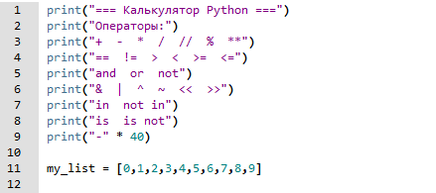

2)Вторая часть

Во второй части программы я открыл блок try. Пользователь вводит первое число, второе число и оператор. Первое число хранится в переменной num1, второе в переменной num2, а оператор в переменной op. В зависимости от введённого оператора программа через if, elif и else выполняет нужное действие. Если это арифметика, то числа складываются, вычитаются, умножаются или делятся. Для деления добавлена проверка, чтобы нельзя было делить на ноль. Если это сравнение, программа сравнивает два числа. Если оператор логический, то выводится результат работы and, or или not.

Если побитовый, то выполняются операции над числами в двоичном виде. Если выбран in или not in, программа проверяет оба числа в списке my_list. Для is и is not выводится сообщение о том, тождественны объекты или нет. Если введённого оператора нет, программа пишет, что такого оператора нет.

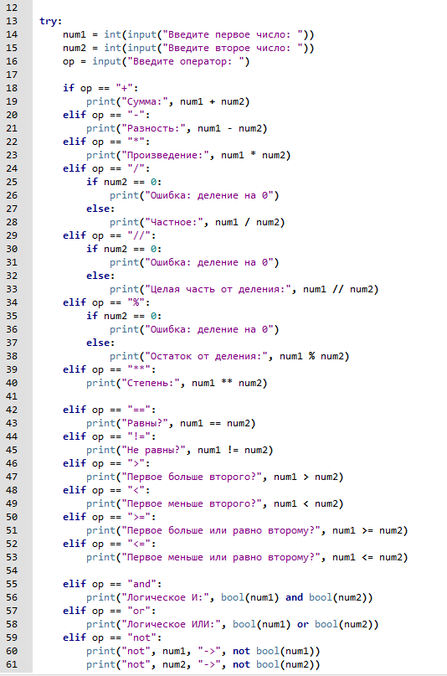

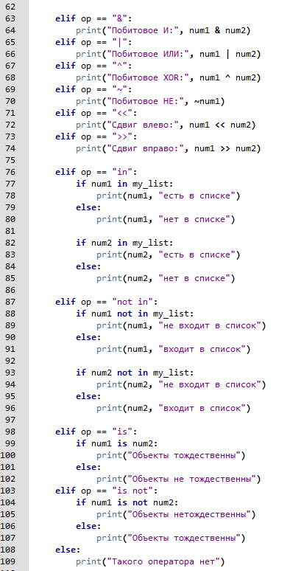

3)3 часть работы.

В третьей части программы используется конструкция except ValueError. Она нужна для того, чтобы программа не ломалась, если пользователь введёт не число. В этом случае выводится сообщение: «Извините, произошла ошибка».



**Вывод:** В этой работе был создан калькулятор на Python. Использованы условные конструкции if-elif-else и обработка ошибок try-except. Реализованы арифметические, логические, побитовые операторы, а также проверки принадлежности и тождественности.